- 店铺主页（需做一个图标）
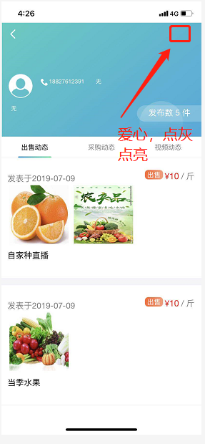
- 分享弹出底部选择按钮组（需给出图标）
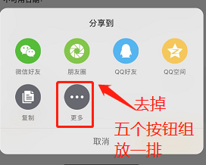

- 直播商品展示位（详情问老王，有参考），点开后，右侧弹出简单介绍，最大六个字，其余用省略号标识，点击进入商品详情。
- 注册后，进入完善信息页面，注意事项见原型地址（需出图）
https://ttls46.axshare.com

